

Муниципальное бюджетное дошкольное образовательное учреждение
города Керчи Республики Крым «Детский сад № 15 «Дельфин»

КОНСПЕКТ
мастер-класса
по художественно-эстетическому развитию
по аппликации на тему: « Корзина для мамы»
(коллективная работа)

Подготовила воспитатель:
Асессорова А.А.

г. Керчь, 2022г.
Тема: аппликация «Корзина для мамы» ко дню матери.
Педагог-наставник: Асессорова Анна Александровна
Молодой специалист: Комиссарова Марина Датоевна
Дата проведения: 24.11.2022г.
Место проведения: МБДОУ г.Керчи РК «Детский сад № 15 «Дельфин»
Продолжительность мастер-класса: 20 минут.
Цель мастер-класса: формирование умений молодого специалиста создавать продукт в форме аппликации.
Задачи мастер-класса:
Образовательные:
- формировать практические знания и умения по изготовлению коллективной работы при помощи аппликации (формирование композиции , ее расположении на основе);
- способствовать организации самостоятельной деятельности воспитанников;
- привлечь внимание молодого специалиста к художественно-эстетической деятельности.
- заинтересовать и побудить молодого специалиста к изготовлению коллективной работы ко дню матери вместе с детьми.
Развивающие:
- развивать глазомер, мелкую моторику рук, пространственное изображение;
- развивать творческие способности, фантазию;
- развивать художественный и эстетический вкус;
- развивать наблюдательность и внимательность, умение обсуждать и рассуждать, анализировать, обобщать, выполнять практическую работу;
- развивать коммуникативную компетентность при работе в группах;
- развивать навыки мыслительного анализа последовательности изготовления изделия и практического выполнения задания, способности действий пооперационного контроля.
Воспитательные:
- воспитывать любовь и интерес к празднику «День Матери».
- воспитывать чувство гордости за своих мам.
- воспитывать уважение к старшему поколению.
- воспитывать аккуратность, трудолюбие, усидчивость, волю, культуру труда, желание создать прекрасное своими руками, интерес к творчеству.
Участники мастер-класса: молодой специалист, дети 4-5 лет.
Результат мастер-класса: сформировать у молодого специалиста умение изготавливать изделие коллективной работы в технике аппликации.
Предварительная работа: разучивание стихов к празднику; рассматривание открыток, цветов; рисование в центре творчества.
Материал и оборудование: силуэт корзинки из ватмана, шаблоны цветов из цветной бумаги (по 3 на ребенка), круги большего размера (по 3 на ребенка), клей, ножницы, плейсматы на столы, влажные салфетки, образец цветка, мольберт.
Методические приёмы: словесный (беседа, художественное слово), игровой, наглядный, практический.
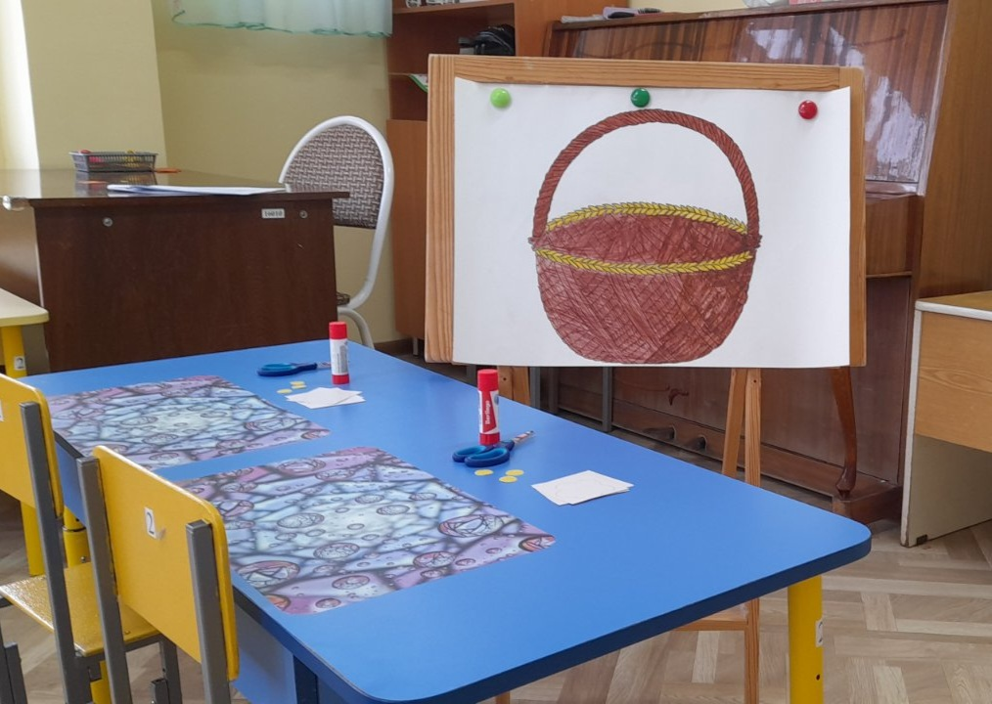

Ход занятия:
1.Вводная часть.
Организационный момент:
Чтение стихотворения П. Синявского «Лучше мамы друга нет»
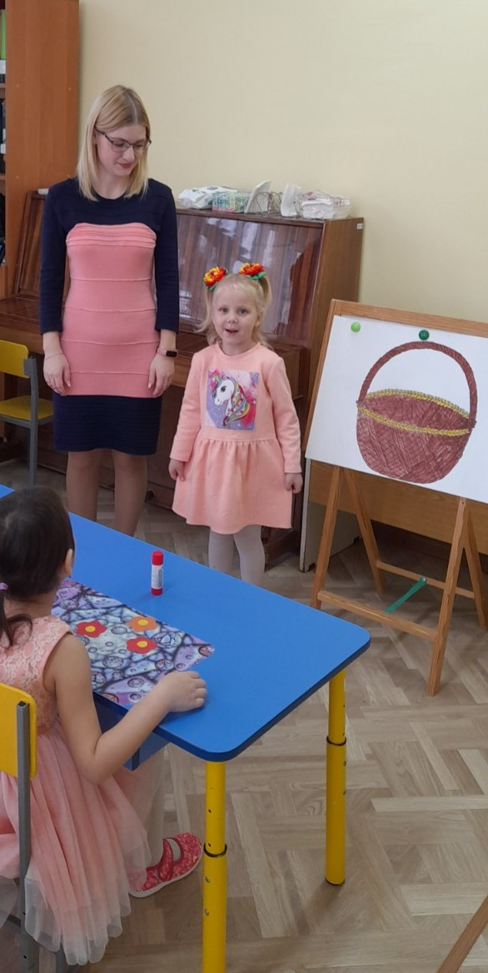
Обойди весь мир вокруг
Только знай заранее.
Не найдешь теплее рук
И нежнее маминых.
Не найдешь на сете глаз
Ласковей и строже.
Мама каждому из нас
Всех людей дороже.
Сто путей, дорог вокруг
Обойди по свету:
Мама – самый лучший друг, лучше мамы – нету!
2.Основная часть.
Беседа воспитателя с детьми
Воспитатель: Ребята, вспомните, какой праздник скоро будет? ( День Матери). Правильно День Матери. В этот день поздравляют мам. А сейчас давайте послушаем стихотворение, которое подготовила нам Богдана:
Все хожу, все думаю, смотрю,
Что я завтра маме подарю?
Может, куклу? Нет.
Может быть, конфет? Нет.
Вот тебе, родная, в твой денек
Аленький цветочек – огонек.

Воспитатель: А как мы будем поздравлять наших мам? (Предложения детей) Какие молодцы, сколько у вас идей! Предлагаю сделать коллективную работу своими руками. Такой подарок очень ценен, ведь он несет частичку нашей любви. Давайте покажем, как мы помогаем нашим мамочкам:
Физминутка
Маму я свою люблю (сжать руки на груди)
Я всегда ей помогу.
Я стираю, (тереть кулачок о кулачок)
Поласкаю (пальцы сжаты в кулак, двигать кистями рук из стороны в сторону)
Воду с ручек отряхну (стряхнуть кистями рук)
Пол я чисто подмету (воображая в руки веник подметать пол)
И дрова ей наколю. (руки в замок, поднимаем руки вверх и опускаем вниз)
Маме надо отдыхать (Ладошки обеих рук положить под щеку)
Маме хочется поспать (голова слегка наклонена в сторону)
Я на цыпочках хожу (встаем на носочки)
И ни разу, и ни разу (показываем указательным пальцем)
ни словечко не скажу. (на последнем слове поднести указательный палец к губам).
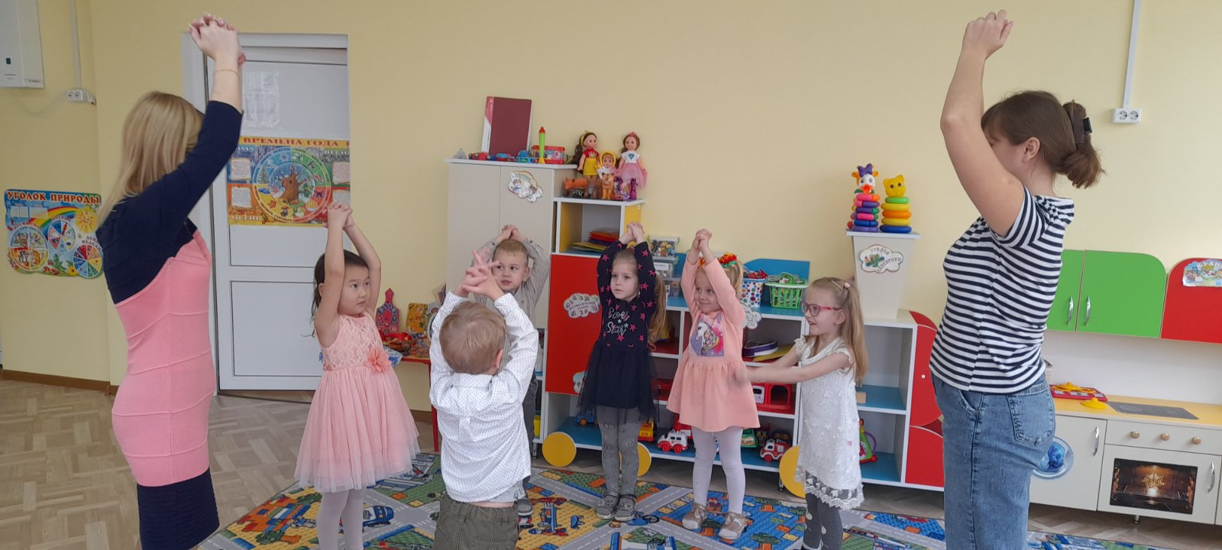
Объяснение техники выполнения.
Воспитатель: Ребята, как вы думаете, что лучше всего изобразить на нашей работе, что больше всего любят женщины? (ответы детей: цветы)
Воспитатель: У нас на мольберте есть силуэт корзинки, его мы будем заполнять вашими цветами. Посмотрите, перед вами лежат шаблоны цветов из цветной бумаги, из них мы и будем их изготавливать украшение для нашей корзины. Чтобы получился красивый цветок вам нужно аккуратно работать с ножницами.
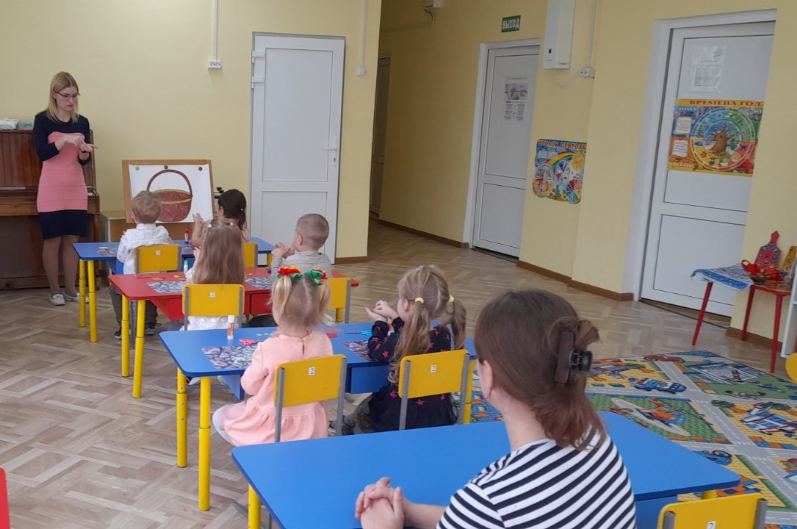

Воспитатель: Перед тем, как приступить к работе, давайте разомнем пальчики.
Пальчиковая гимнастика: «Наши нежные цветки»
Наши нежные цветки Руки в вертикальном положении.
Распускают лепестки Развести пальцы рук.
Ветерок чуть дышит, Ритмичные движения пальцев рук.
Лепестки колышит.
Наши нежные цветки
Закрывают лепестки. Соединить пальцы вместе.
Тихо засыпают, Небольшие покачивания рук со сжатыми пальцами.
Головой качают.
Самостоятельная работа
Дети работают самостоятельно. Воспитатель в случае затруднения оказывает детям индивидуальную помощь.
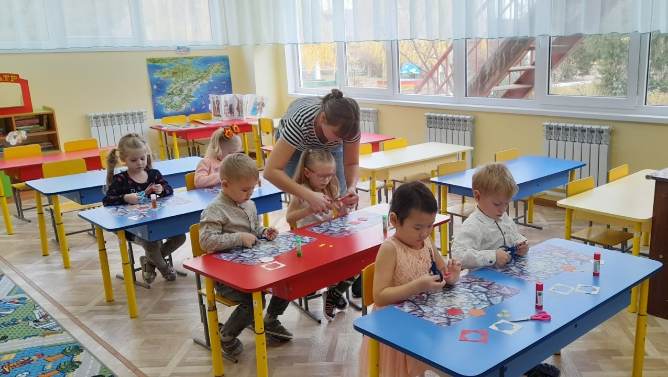

3..Заключительная часть
Рефлексия.
Воспитатель:
- ребята, скажите, пожалуйста, что сегодня мы с вами делали? (ответы детей)
- какая часть работы вам показалась самой трудной? (ответы детей)
- что больше всего вам понравилось? (ответы детей)
Какая замечательная композиция у нас получилась. Какие вы молодцы!


